Электронное приложение к статье
«Выбор базового рынка для модифицированной CAPM: гармонизированная оценка премии за риск по 33 рынкам и ставка дисконтирования для России» (рабочее название)
Версия 2.2 от 26.10.2026. Все приложения: https://github.com/Kirill-Murashev/wacc-data/tree/main/articles/01-wacc-usa/appendices
Приложение Ж. Долгосрочные данные (JST) и сверка с DMS
Данные и правила. По базе Jordà–Schularick–Taylor Macrohistory Database (R6) [1; 2; 3] для 16 развитых рынков выборки, по которым в базе есть ряды доходностей акций и облигаций (Австралия, Бельгия, Великобритания, Германия, Дания, Испания, Италия, Нидерланды, Норвегия, Португалия, США, Финляндия, Франция, Швейцария, Швеция, Япония; для Канады и Ирландии в базе есть только ставки, инфляция и курс), рассчитаны премии к облигациям и векселям за 1950–2020 гг. (T = 71) и за 1900–2020 гг. с исключением лет гиперинфляции в Германии (1922–1924) и послевоенных лет в Японии (1945–1949); в качестве чувствительности применено единое правило исключения лет с инфляцией выше 100 %. Реальные доходности сверены с публичными таблицами ежегодника DMS [4] (таблица Ж2). Равновзвешенные средние приводятся по всем 16 рынкам (DM16) и по семи рынкам подвыборки П0, представленным в базе (DM7). Премии за 1900–2020 гг. приведены в таблице Ж1, премии к облигациям за 1950–2020 гг. — на рисунке Ж1 и в приложении К (таблица К4).
Таблица Ж1. Премии и доходности за 1900–2020 гг. (JST R6; варианты исключения лет)
Рынок (вариант) | T | ERP к облигациям, % [95 % ДИ] | ERP к векселям, % [95 % ДИ] | Реальная доходность акций, % | Реальная доходность облигаций, % | Доходность акций в USD, %
Германия — полные ряды | 116 | 31,20  [2,7; 103,7] | 8,92  [2,4; 17,5] | 3,44 | −18,13 | 8,66
Германия — исключены годы по п. 4 методики (1922–1924 гг.) | 113 | 5,09  [0,3; 10,1] | 6,16  [1,4; 11,2] | 3,98 | 1,72 | 8,52
США | 121 | 5,02  [1,2; 8,7] | 5,73  [2,1; 9,2] | 6,66 | 1,77 | 9,66
Австралия | 121 | 4,85  [1,6; 8,0] | 5,42  [2,2; 8,5] | 6,46 | 1,78 | 9,41
Финляндия | 121 | 4,85  [−0,1; 10,1] | 7,26  [2,5; 12,4] | 5,13 | 0,58 | 8,12
Япония — полные ряды | 119 | 4,76  [0,6; 9,0] | 6,22  [2,1; 10,5] | 4,04 | −1,58 | 9,96
Япония — исключены годы по п. 4 методики (1945–1949 гг.) | 116 | 3,89  [−0,1; 7,9] | 5,36  [1,4; 9,4] | 5,99 | 2,22 | 10,42
Швеция | 121 | 3,78  [−0,2; 7,7] | 5,23  [1,4; 9,1] | 5,96 | 2,30 | 8,87
Великобритания | 121 | 3,73  [0,6; 6,8] | 4,52  [1,0; 8,1] | 4,88 | 1,29 | 7,76
Нидерланды | 121 | 3,72  [−0,3; 7,7] | 4,67  [0,8; 8,6] | 5,10 | 1,49 | 8,48
Дания | 120 | 3,70  [0,0; 7,3] | 4,30  [0,9; 7,7] | 6,25 | 2,56 | 9,62
Швейцария | 120 | 3,11  [−0,1; 6,3] | 4,40  [1,1; 7,7] | 4,92 | 2,05 | 8,74
Испания | 117 | 3,05  [−0,2; 6,5] | 4,72  [1,1; 8,4] | 3,63 | 1,00 | 6,64
Италия | 121 | 2,84  [−2,1; 8,0] | 3,70  [−1,6; 9,2] | 1,50 | −1,14 | 4,43
Норвегия | 121 | 2,45  [−1,4; 6,3] | 3,75  [−0,1; 7,6] | 3,77 | 1,41 | 6,82
Бельгия | 115 | 1,80  [−2,2; 5,9] | 3,86  [−0,4; 8,4] | 2,61 | 1,75 | 6,04
Франция | 121 | 1,26  [−2,5; 5,1] | 2,58  [−1,5; 6,8] | −0,15 | −1,34 | 2,53
Португалия | 121 | −0,81  [−5,2; 3,7] | 1,21  [−3,5; 6,1] | −0,32 | 0,44 | 2,59
DM16 (равновзвешенная) — полные ряды | — | 4,96  [1,3; 10,5] | 4,78  [2,0; 7,4] | 3,99 | −0,24 | 7,39
DM16 (равновзвешенная) — исключены годы по п. 4 методики | — | 3,27  [0,5; 5,8] | 4,55  [1,8; 7,2] | 4,15 | 1,24 | 7,42
DM16 (равновзвешенная) — исключены годы с |π| > 100 % | — | 3,27  [0,5; 5,8] | 4,52  [1,8; 7,1] | 4,27 | 1,32 | 7,46
DM7 (равновзвешенная) — полные ряды | — | 7,70  [2,1; 18,8] | 5,40  [2,6; 8,3] | 4,32 | −2,02 | 8,10
DM7 (равновзвешенная) — исключены годы по п. 4 методики | — | 3,85  [1,1; 6,5] | 4,88  [2,1; 7,5] | 4,68 | 1,36 | 8,15
DM7 (равновзвешенная) — исключены годы с |π| > 100 % | — | 3,93  [1,2; 6,6] | 4,95  [2,2; 7,6] | 4,75 | 1,29 | 8,25
Примечание. JST Macrohistory Database R6 [2], 1900–2020 гг. (T = 121; при пропусках — меньше; число лет, использованных в оценке премии к облигациям, — в колонке T). Геометрические средние; интервалы — парный бутстрап по годам (B = 10 000). Реальные доходности — с поправкой на ИПЦ страны; доходность акций в USD — по курсу JST (xrusd). Полное окно для Германии включает гиперинфляцию 1922–1923 гг., поэтому премия и интервал в этой строке экономически не интерпретируемы.
Варианты исключения лет: по п. 4 методики — Германия без 1922–1924 гг., Япония без 1945–1949 гг. (гиперинфляция и разрыв рынка); единое правило «|π| > 100 %» затрагивает Германию (1920, 1922–1924), Финляндию (1918), Италию (1944) и Японию (1945, 1947). Для отдельных рынков, кроме Германии и Японии, приведено полное окно; значения по всем вариантам — в файле results/longrun_jst.csv.

Таблица Ж2. Сверка реальных доходностей акций по JST с публичными таблицами DMS
Рынок | DMS, 1900–2022 |  |  | JST, 1900–2020 |  |  | Разница JST − DMS, п.п.
Рынок | geom | arith | СКО | geom | arith | СКО | geom | arith | СКО
Австралия | 6,7 | 8,2 | 17,4 | 6,46 | 7,82 | 16,61 | −0,24 | −0,38 | −0,79
Швейцария | 4,5 | 6,3 | 19,3 | 4,92 | 6,59 | 18,92 | 0,42 | 0,29 | −0,38
Германия | 3,1 | 7,8 | 31,1 | 3,44 | 9,69 | 34,82 | 0,34 | 1,89 | 3,72
Германия (JST без methods_p4 гг.) | 3,1 | 7,8 | 31,1 | 3,98 | 8,62 | 30,58 | 0,88 | 0,82 | −0,52
Германия (JST без excl_pi100 гг.) | 3,1 | 7,8 | 31,1 | 4,34 | 8,97 | 30,48 | 1,24 | 1,17 | −0,62
Франция | 3,4 | 5,8 | 22,8 | −0,15 | 2,54 | 23,99 | −3,55 | −3,26 | 1,19
Великобритания | 5,3 | 7,1 | 19,5 | 4,88 | 6,63 | 19,39 | −0,42 | −0,47 | −0,11
Япония | 4,2 | 8,6 | 28,9 | 4,04 | 7,67 | 25,04 | −0,16 | −0,93 | −3,86
Япония (JST без methods_p4 гг.) | 4,2 | 8,6 | 28,9 | 5,99 | 8,26 | 23,01 | 1,79 | −0,34 | −5,89
Япония (JST без excl_pi100 гг.) | 4,2 | 8,6 | 28,9 | 6,16 | 8,50 | 23,45 | 1,96 | −0,10 | −5,45
США | 6,4 | 8,3 | 19,9 | 6,66 | 8,47 | 19,20 | 0,26 | 0,17 | −0,70
Европа (DMS) | 4,1 | 5,9 | 19,7 | н/д | н/д | н/д | — | — | —
Развитые рынки (DMS) | 5,1 | 6,7 | 17,6 | н/д | н/д | н/д | — | — | —
Развивающиеся рынки (DMS) | 3,8 | 6,4 | 22,6 | н/д | н/д | н/д | — | — | —
Мир без США (DMS) | 4,3 | 6,0 | 18,8 | н/д | н/д | н/д | — | — | —
Мир (DMS) | 5,0 | 6,5 | 17,4 | н/д | н/д | н/д | — | — | —
Примечание. DMS — Dimson, Marsh, Staunton, публичная сводка Credit Suisse Global Investment Returns Yearbook 2023 (табл. 1), 1900–2022 гг., значения округлены до 0,1 [4]; JST — R6, 1900–2020 гг. [2]. Приведены рынки, по которым DMS публикует сводные таблицы (Австралия, Германия, Великобритания, США, Франция, Швейцария, Япония), и агрегаты DMS. Реальная доходность акций в национальной валюте, %; geom — геометрическая, arith — арифметическая средняя. Окна и методики различаются (в т. ч. состав индексов и обработка военных лет). Канады в JST нет. н/д — нет данных.

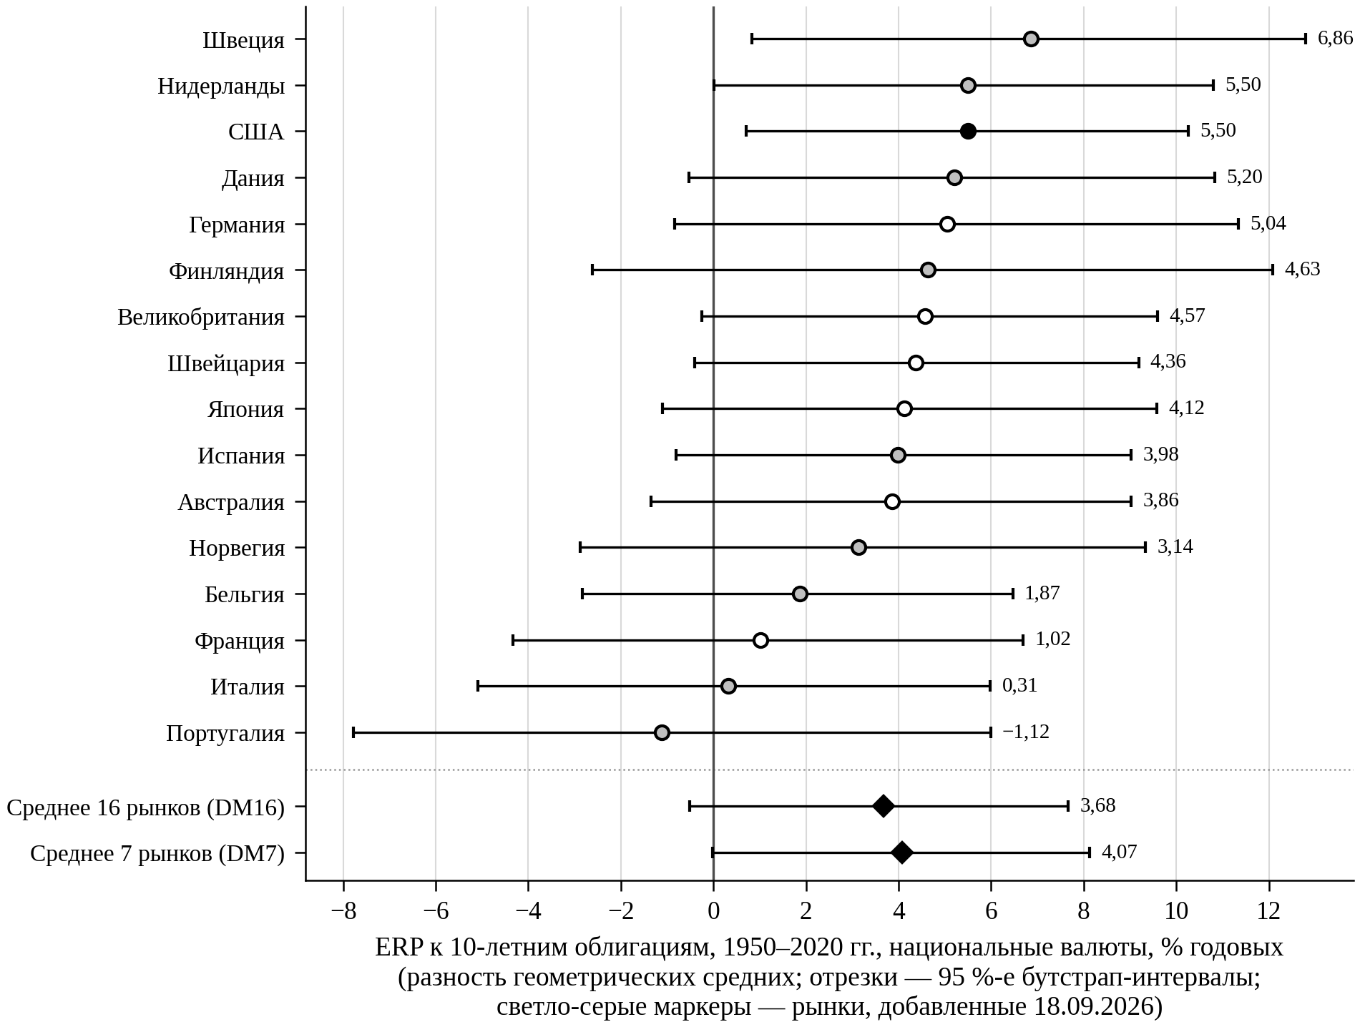
Рисунок Ж1. ERP к облигациям, 1950–2020 гг., 16 рынков, DM7 и DM16, с 95 %-ми интервалами
Литература к приложению Ж
1. The Rate of Return on Everything, 1870–2015 / Ò. Jordà, K. Knoll, D. Kuvshinov, M. Schularick, A. M. Taylor // The Quarterly Journal of Economics. 2019. Vol. 134, No. 3. P. 1225–1298. DOI: 10.1093/qje/qjz012.
2. Jordà–Schularick–Taylor Macrohistory Database. Release 6 [Electronic resource] / Ò. Jordà, M. Schularick, A. M. Taylor. URL: https://www.macrohistory.net/database/ (дата обращения: 17.09.2026).
3. Jordà Ò., Schularick M., Taylor A. M. Macrofinancial History and the New Business Cycle Facts // NBER Macroeconomics Annual 2016. Vol. 31. Chicago : University of Chicago Press, 2017. P. 213–263. DOI: 10.1086/690241.
4. Dimson E., Marsh P., Staunton M. Credit Suisse Global Investment Returns Yearbook 2023 : summary edition [Electronic resource]. [S. l.] : Credit Suisse Research Institute, 2023. URL: https://ub-sachdokpdf.ub.unibas.ch/9963586200105504/9963586200105504_D2023_Yearbook%202023.pdf (дата обращения: 17.09.2026).

